**(23-29 сентября 2024)**

**Индекс**

• ГЛАВНОЕ 2

❖ Президент Кубы принял своего вьетнамского коллегу То Лама 2

❖ Молодые кубинские скульпторы на международном мероприятии в Италии 2

• МЕЖДУНАРОДНЫЕ ОТНОШЕНИЯ 3

❖ Куба подтверждает приверженность делу Палестины на встрече ДН в ООН 3

❖ Министры иностранных дел России и Китая обсудили подготовку к саммиту БРИКС 4

• БЛОКАДА КУБЫ 5

❖ Генеральная Ассамблея ООН в очередной раз выступает против блокады Кубы 5

❖ Всё больше голосов в ООН против блокады Кубы 6

• ДВУСТОРОННИЕ ОТНОШЕНИЯ 8

❖ Кубинские железнодорожники в Москве 8

❖ Вице-президент кубинского парламента встретилась с членами дипломатической миссии в России 8

## ГЛАВНОЕ

# Президент Кубы принял своего вьетнамского коллегу То Лама

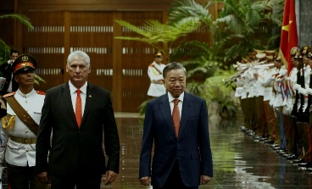

Гавана, 27 сентября. Президент Кубы Мигель Диас-Канель официально принял во Дворце Революции (резиденции правительства) своего коллегу из Вьетнама То Лама, находящегося с государственным визитом на острове.

После церемонии лидеры компартий обеих стран также провели официальные переговоры.

Вьетнамский гость получит в Гаване Орден Хосе Марти, высшую награду страны.

То Лам также встретился в этот день с президентом Национальной ассамблеи народной власти Эстебаном Лазо в Национальном Капитолии, штаб-квартире законодательного органа, он посетил центры экономических интересов на острове и проведет другие мероприятия. **(Пренса Латина)**

# Молодые кубинские скульпторы на международном мероприятии в Италии

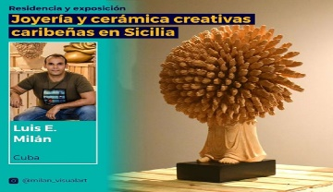

Сьего де Авила, Куба, 27 сентября. Молодой скульптор, дизайнер и керамист Луис Энрике Милан, проживающий в центральной провинции Сьего де Авила, является одним из трех кубинцев, участвующих сегодня в культурном обмене, который проходит в Кальтаджироне, Сицилия, Италия.

По данным цифровой газеты Invasor, мероприятие, финансируемое Европейским Союзом и проводимое ЮНЕСКО, связано с организацией Mad’in Europe, которая поддерживает участие талантливых дизайнеров ювелирных украшений и керамистов из стран Карибского бассейна.

На встрече, которая завершится в эту пятницу, примут участие девять молодых предпринимателей из Карибского региона, которые расширят свои знания о создании творческих групп и коммерциализации произведений искусства.

Это также возможность для новых художников установить рабочие отношения с итальянскими ремесленниками и керамистами с целью расширения своего кругозора и приобретения международного опыта. **(Пренса Латина)**

## МЕЖДУНАРОДНЫЕ ОТНОШЕНИЯ

# Куба подтверждает приверженность делу Палестины на встрече ДН в ООН

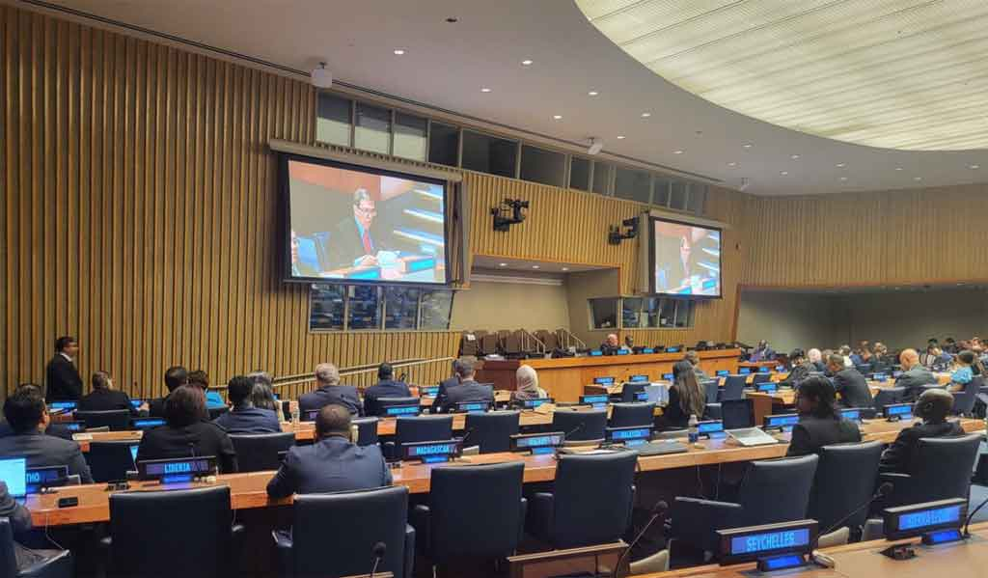

ООН, 24 сентября. Министр иностранных дел Кубы Бруно Родригес подтвердил сегодня приверженность своей страны делу Палестины во время заседания Движения неприсоединения (ДН), состоявшегося в рамках недели высокого уровня Генеральной Ассамблеи.

Выступая на министерской встрече Движения неприсоединения, кубинский министр приветствовал скорое вступление Палестины в качестве полноправного члена Организации Объединенных Наций (ООН).

«Мы продолжим вносить вклад в законные международные усилия, направленные на прекращение израильского геноцида в Палестине», — подчеркнул он.

Родригес осудил соучастие США и других стран в израильском наступлении, которое привело к гибели более 40 000 человек, разрушению значительной части домов, больниц и гражданской инфраструктуры, а также к перемещению почти 1,9 миллиона человек в Лупе.

Осудил лишение гражданского населения доступа к базовым услугам, что является вопиющим нарушением международного гуманитарного права.

«Защита гражданского населения является приоритетом. Крайне важно достичь немедленного и постоянного прекращения огня», — сказал он.

Высший представитель кубинской дипломатии потребовал гарантий доставки гуманитарной помощи палестинскому народу, признав при этом важную работу Ближневосточного агентства ООН для помощи палестинским беженцам и организации работ организации, известной как Унрва.

Движение неприсоединения должно настаивать на требовании всеобъемлющего, справедливого и прочного решения израильско-палестинского конфликта, основанного на создании двух государств, что позволит палестинскому народу реализовать свое право на самоопределение и иметь независимую и суверенную страну в границах, существовавших до 1967 года, призвал он.

В этой связи он подтвердил готовность всячески способствовать легитимным международным усилиям по прекращению геноцида, включая участие Кубы в качестве третьего государства в иске Южной Африки против Израиля в Международном Суде.

«Куба всегда будет на стороне мира, справедливости и уважения международного права», — добавил он.

Министр иностранных дел Кубы прибыл в Нью-Йорк в субботу для участия в сегменте высокого уровня, который начался в воскресенье с Саммита будущего.

В то же время Родригес разрабатывает обширную двустороннюю программу, которая включает встречи со своими коллегами из Мексики, Никарагуа, Вьетнама, Замбии, Латвии и Узбекистана, среди других. **(Пренса Латина)**

# Министры иностранных дел России и Китая обсудили подготовку к саммиту БРИКС

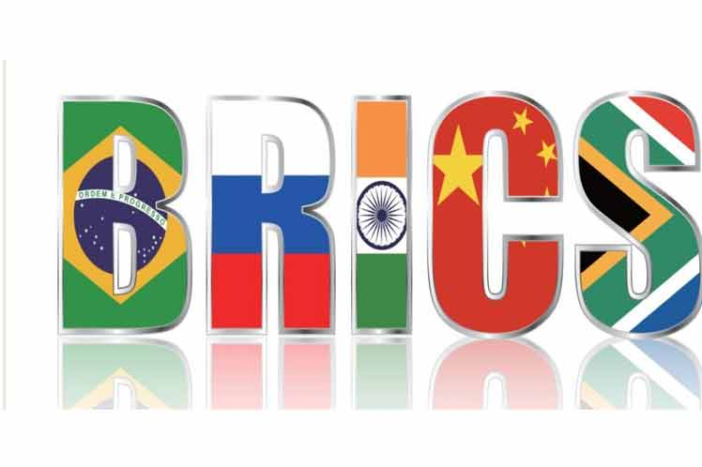

Москва, 26 сентября. Министры иностранных дел России и Китая Сергей Лавров и Ван И обсудили ход подготовки к саммиту БРИКС в российском городе Казань, говорится в распространенном сегодня заявлении МИД России.

Как сообщили во внешнеполитическом ведомстве славянской нации, на встрече обоих глав дипломатии, состоявшейся на полях 79-й сессии Генассамблеи ООН в Нью-Йорке, они также говорили о возможных новых контактах между лидерами России Владимиром Путиным и Китая, Си Цзиньпином.

Стороны высоко оценили развитие политического диалога и практического взаимодействия между Россией и Китаем в условиях нарастающей турбулентности международной ситуации.

Также особое внимание было обращено на то, что Россия и Китай считают неприемлемыми нелегитимные санкции Запада, подрывающие стабильность мировой экономики.

И Лавров, и Ван И отметили ограничения, где США и Европейский Союз подрывают устойчивость глобальной экономики и универсальные формы торгово-экономического взаимодействия. **(Пренса Латина)**

## БЛОКАДА КУБЫ

# Генеральная Ассамблея ООН в очередной раз выступает против блокады Кубы

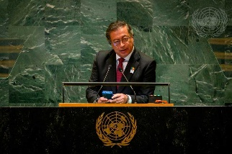

ООН, 25 сентября. Среди требований мировых лидеров недавно начавшиеся сегодня общие дебаты приветствовали одно из наиболее повторяемых требований в Организации Объединенных Наций: прекращение блокады, введенной Соединенными Штатами против Кубы.

В том же зале пленарных заседаний, где Генеральная Ассамблея ООН проголосовала за прекращение этой политики, президент Колумбии Густаво Петро подтвердил несправедливость и абсурдность ее постоянства.

Президент Южной Америки отверг давление со стороны северной нации на «мятежные страны, которые не вписываются в их владения, такие как Куба или Венесуэла, потому что им нужно показать свою разрушительную мощь остальным 99 процентам человечества, чтобы они перестали направлять силу мира», — заявил он.

В свою очередь, глава государства Бразилии Луис Инасио Лула да Силва посчитал неоправданным повторное включение крупнейшего из Антильских островов в список спонсоров терроризма Госдепартамента Северной Америки.

«Невозможно оправдать сохранение Кубы в одностороннем списке государств, которые якобы способствуют терроризму», — осудил он.

Представители форума также услышали, как президент Анголы Жоау Лоуренсу потребовал прекращения экономической блокады острова и санкций против Зимбабве — политики, которую он назвал несправедливой и бесчеловечной.

Ангольский высокопоставленный чиновник подтвердил необходимость положить конец этим мерам, которые «увеличивают страдания этих народов и сильно препятствуют экономическому и социальному развитию этих стран».

В течение последних трех десятилетий Генеральная Ассамблея ООН ежегодно голосовала по резолюции, представленной карибской страной, требующей прекращения этой осады и раскрывающей ее чрезмерное влияние на экономику.

В ходе последнего голосования, состоявшегося в ноябре 2023 года, текст получил 187 голосов «за», два голоса «против» (США и Израиль) и воздержалось одно государство-член (Украина).

Постановления признавали блокаду центральным элементом политики Соединенных Штатов в отношении Кубы на протяжении более шести десятилетий, оказывая постоянное воздействие на 80 процентов населения острова, которое знает эту страну только благодаря блокаде. **(Пренса Латина)**

# Всё больше голосов в ООН против блокады Кубы

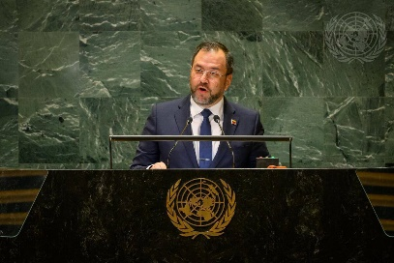

ООН, 27 сентября. Блокада Кубы объединяет сегодня требования десятков мировых лидеров во время сессий общих дебатов, где признаются пагубное воздействие этой политики и необходимость ее прекращения.

Выступая перед Генеральной Ассамблеей, министр иностранных дел Венесуэлы Иван Хиль потребовал положить конец преследованиям острова, включая его классификацию как предполагаемого спонсора терроризма.

«Правительство Соединенных Штатов Америки, которое поощряет и финансирует преступные действия по всему миру, без каких-либо оснований включает Кубу в ложный список стран, которые предположительно спонсируют терроризм», — осудил он.

Южноамериканский дипломат повторил призыв к полной, немедленной и безоговорочной отмене всех режимов блокады и так называемых санкций.

Эти меры, заверил Гиль, применяются против более трети человечества в таких странах, как Куба, Беларусь, Корейская Народно-Демократическая Республика, Эритрея, Иран, Никарагуа и Зимбабве.

Со своей стороны, глава МИД Боливии Селинда Соса предупредила, что принудительные меры нарушают самые основные права человека и задерживают развитие многих народов.

«Мы выражаем нашу солидарность с Кубой, Венесуэлой и Никарагуа, а также со всеми странами мира, которые страдают несправедливо», — подчеркнул представитель.

В то же время он выразил решительное неприятие блокады крупнейшего из Антильских островов, признав, что 60 лет недостаточно, чтобы наказать народ, мужественно противостоявший попыткам имперской власти по подчинению и господству?

«Куба должна возглавить список стран, оказывающих наибольшую поддержку в мире, поскольку ее рука солидарности достигла каждого уголка планеты с лучшим, чем она смогла поделиться с человечеством», — подчеркнул он.

По мнению президента Гамбии Адамы Барроу, эмбарго, также известное как блокада, теперь должно уступить место более гармоничным отношениям сотрудничества между соседями, основанным на связях между обеими странами.

В том же духе президент Габона Брис Клотаре Олиги Нгема назвал катастрофическими последствия блокады для кубинского населения и его благосостояния.

Аналогичное заявление высказал премьер-министр Чада Аллах Майе Халина, напомнивший в своем выступлении, как враждебная политика Вашингтона наносит вред его народу и препятствует его развитию.

Между тем министр иностранных дел Зимбабве Фредерик Шава считает ее цель отмену необходимой для того, чтобы кубинский народ мог реализовать свои чаяния «без вмешательства и препятствий».

С мая этого года более 800 международных заявлений потребовали немедленного исключения Кубы из списка предполагаемых спонсоров терроризма, Госдепартамента США.

В течение последних трех десятилетий Генеральная Ассамблея ООН ежегодно голосовала по резолюции, представленной карибской страной, требующей прекращения американской осады и раскрывающей ее чрезмерное влияние на экономику. Последнее голосование, состоявшееся в ноябре 2023 года, получило 187 голосов за текст, двое против (США и Израиль), а Украина воздержалась. **(Пренса Латина)**

## ДВУСТОРОННИЕ ОТНОШЕНИЯ

# Кубинские железнодорожники в Москве

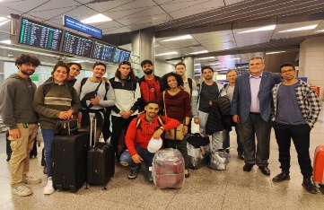

Одиннадцать молодых людей, отобранных для обучения в бакалавриате и аспирантуре по специальностям, связанным с железными дорогами, прибыли в столицу накануне.

В состав группы вошли семь студентов, обучающихся на втором курсе кубинских вузов. Здесь они продолжат обучение по техническим специальностям, связанным с локомотивами и эксплуатацией железных дорог, организацией процессов пассажирской и грузовой логистики.

Остальные четверо студентов - молодые рабочие, которые будут получать степень магистра в основном в области подвижного состава и путей сообщения.

Вместе с этой группой уже более 80 кубинцев из железнодорожной отрасли проходят обучение в евразийской стране по различным формам.

Перед отъездом из Гаваны состоялся обмен мнениями с министром транспорта Эдуардо Родригесом, а по прибытии в Москву их принял советник по образованию и науке посольства Кубы в Российской Федерации Густаво Кобрейро. **(Посольство Кубы в России)**

# Вице-президент кубинского парламента встретилась с членами дипломатической миссии в России

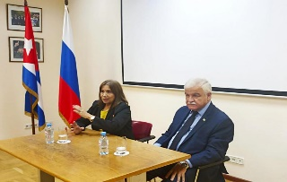

Заместитель председателя Национальной ассамблеи народной власти и Государственного совета Ана Мария Мари Мачадо провела приятный обмен мнениями с представителями кубинской дипломатической миссии в Российской Федерации.

Ее сопровождали председатель Парламентской комиссии по делам молодежи, детей и равных прав женщин Арелис Сантана Бельо и специалист по международным связям Ассамблеи Барбара Сарабиа.

Мари Мачадо прокомментировалa недавнее начало проведения на острове собраний по подотчетности делегатов перед своими избирателями, которые становятся основой и сутью для совершенствования и укрепления системы народовластия.

Онa также передалa впечатления от встреч с представителями российских властей, в ходе которых выразилa благодарность за постоянную поддержку в борьбе против экономической, торговой и финансовой блокадой, введенной Соединенными Штатами, и дань уважения, отданную Главнокомандующему перед монументом, воздвигнутым в его память в Москве.

Посол Кубы в Российской Федерации Хулио Гармендиа Пенья выразил благодарность за встречу руководства Кубы с коллективом миссии, который, по его словам, «с большой ответственностью и самоотдачей принимает на себя соответствующие задачи».

Делегация прибыла в Россию для участия в IV Евразийском женском форуме, который проходил в Санкт-Петербурге с 18 по 20 сентября, а затем для осуществления двусторонней программы. **(Посольство Кубы в России)**